人教版选必2 第3章 交变电流·简单卷（6题）

交变电流和直流电的重要区别在于电流的方向是否发生改变；正弦式交变电流是闭合线圈在匀强磁场中匀速转动时产生的。
3.1 交变电流
3.1 交变电流：交变电流的产生条件与特殊位置判断
1．如图所示，线圈abcd在水平匀强磁场中匀速转动而产生交变电流。当线圈逆时针转动到图示水平位置时（ ）
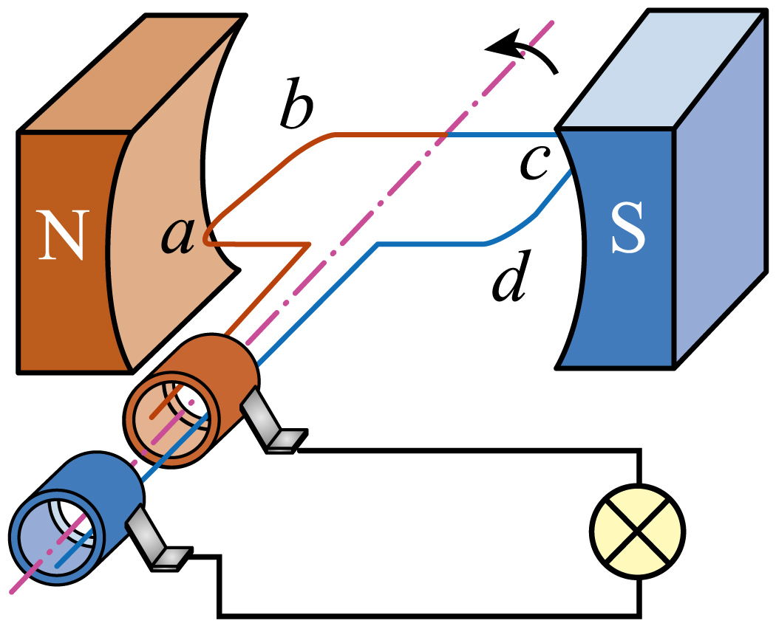
A．线圈处于中性面位置；B．线圈中瞬时感应电动势为零；C．穿过线圈平面的磁通量最大；D．线圈中电流方向为$d→c→b→a$
【答案】D 【难度】0.85 【知识点】交流发电机原理和示意图、判断线圈转到不同位置的电流方向、中性面及其性质
【详解】A．中性面是垂直于磁感应强度，题中该位置与中性面垂直，故A项错误；
B．在题中该位置，线框切割磁感线的速度最快，其瞬时感应电动势最大，故B项错误；
C．在中性面位置穿过线圈平面的磁通量最大，题中该位置与中性面垂直，其磁通量最小，故C项错误；
D．根据楞次定律，线圈中电流方向为$d→c→b→a$，故D项正确。
故选D。

2．下列各情况中，线圈都以角速度ω绕图中的转动轴匀速转动，磁场均为匀强磁场，其中不能产生正（余）弦式交变电流的是（ ）
A．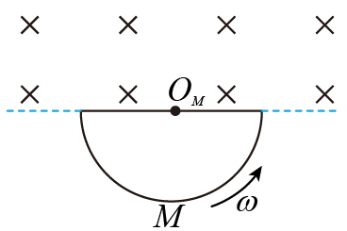 B．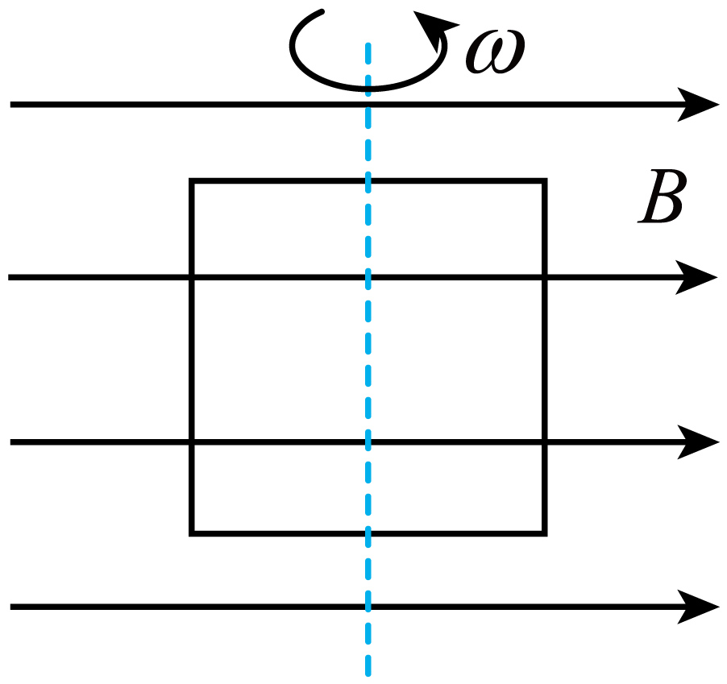
C．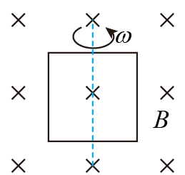 D．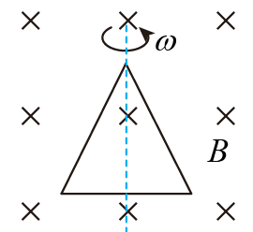
【答案】A 【难度】0.65 【知识点】交流发电机原理和示意图
【详解】A．线框从图中位置转到线框完全在磁场中过程中产生的感应电流大小恒定不变，框完全在磁场中转到图中位置过程中，电流方向相反，但大小恒定不变，产生的是不是正（余）弦交变电流，故A正确；
B．图中均能产生余弦式交变电流，故B错误。
C．图中均能产生正弦式交变电流，故C错误；
D．图中均能产生正弦式交变电流，故D错误．
故选A。
3.2 交变电流的描述
交变电流“四值”的应用：
1．瞬时值→计算瞬时电压、电流和安培力；
2．峰值或最大值→计算电容器的耐压或其他器件的应用；
3．有效值→计算功率和热量、交流电表和用电器的应用；
4．平均值→计算通过回路中的电荷量。
3.2 交变电流的描述：四值的应用场景判断（电表示数、耐压与额定）
3．如图甲所示，标有“220V，40W”的灯泡和标有“20μF，300V”的电容器并联到交流电源上，为理想交流电压表，交流电源的输出电压如图乙所示，下列判断正确的是（ ）
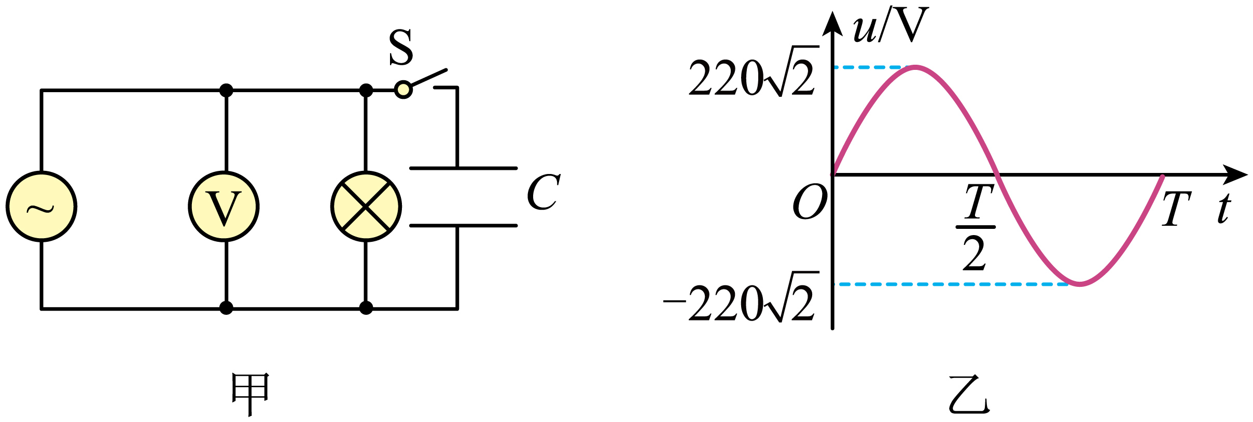
A．断开开关，$t=\frac{T}{2}$时刻，的示数为零；B．断开开关时灯泡恰好正常发光；C．开关闭合时电容器不可能被击穿；D．断开开关，的示数保持220$\sqrt{2}$V不变
【答案】B 【难度】0.65 【知识点】电表示数的含义、铭牌上的额定电压
【详解】AD．的示数应是电压的有效值220V，故选项AD错误；
B．电源输出电压的有效值恰好等于灯泡的额定电压，灯泡正常发光，选项B正确；
C．电压的峰值$U_{m}=220\sqrt{2}\text{V}≈311\text{V}$
大于电容器的额定电压，故开关闭合时电容器被击穿，选项C错误。
故选B。
一般变化电流有效值的计算
1．定义：让交变电流与恒定电流分别通过大小相同的电阻，如果在交变电流的一个周期内它们产生的热量相等，则这个恒定电流的电流I与电压U就是这个交变电流的有效值。
2．表达式
应用焦耳定律$Q=I^{2}Rt$或$Q=\frac{U^{2}}{R}t$建立交变电流和恒定电流的关系$Q_{\text{交变电流}}=Q_{\text{恒定电流}}$
3．计算技巧
① 有效值计算的三个“相同”： “相同时间”内“相同电阻”上产生“相同热量”
② 分段计算电热求和得出一个周期内产生的总热量
③ 若图像部分是正弦（或余弦）式交变电流，其中的$\frac{1}{4}$周期（必须是从零至最大值或从最大值至零）和$\frac{1}{2}$周期部分可直接应用正弦式交变电流有效值与最大值间的关系$E=\frac{E_{m}}{\sqrt{2}}$、$I=\frac{I_{m}}{\sqrt{2}}$求解。
3.3 变压器
分析变压器的基本关系需要注意三点：
1．理想变压器中，输入功率等于输出功率；
2．判断副线圈的个数；
3．应用电压和电流关系解决问题。
3.3 变压器：理想变压器基本关系的应用
4．如图甲所示，理想变压器原线圈接在正弦式交流电源上，输入电压u随时间t变化的图像如图乙所示，副线圈接规格为“6V，3W”的灯泡。若灯泡正常发光，下列说法正确的是（ ）
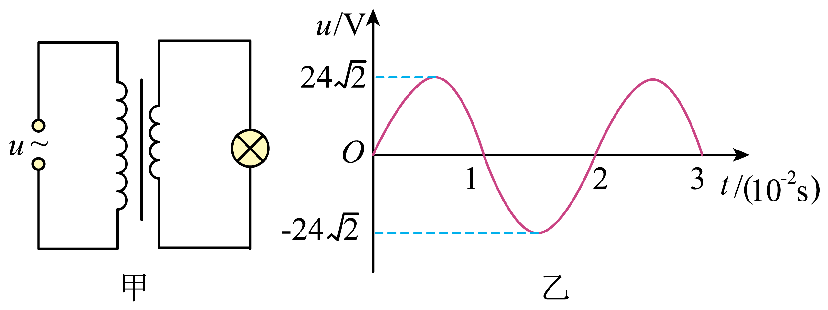
A．原线圈两端电压的有效值为$24\sqrt{2}\text{V}$；B．副线圈中电流的有效值为0.5A；C．原、副线圈匝数之比为1∶4；D．原线圈的输入功率为12W
【答案】B 【难度】0.85 【知识点】正弦式交流电的电动势和电流有效值、理想变压器两端电压与匝数的关系、理想变压器两端功率的计算
【详解】A．由题图知，原线圈电压最大值为$U_{\text{m}}=24\sqrt{2}\text{V}$，则原线圈两端电压的有效值为$U_{1}=\frac{U_{\text{m}}}{\sqrt{2}}=24\text{V}$
故A错误；
B．灯泡正常发光，由P = UI得，副线圈中电流有效值为$I=\frac{P_{L}}{U_{2}}=\frac{3\text{W}}{6\text{V}}=0.5\text{A}$
故B正确；
C．由理想变压器电压与匝数关系可知$\frac{n_{1}}{n_{2}}=\frac{U_{1}}{U_{2}}=\text{4}$
故C错误；
D．理想变压器没有能量损失，原线圈的输入功率等于副线圈的输出功率，则原线圈的输入功率
P₁ = P_{L} = 3W
故D错误。
故选B。
1．匝数比不变的情况
① U₁不变，根据$\frac{U_{1}}{U_{2}}=\frac{n_{1}}{n_{2}}$，输入电压U₁决定输出电压U₂，不论负载电阻R如何变化，U₂不变；
② 当负载电阻发生变化时，I₂变化，输出电流I₂决定输入电流I₁，故I₁发生变化；
③ I₂变化引起P₂变化，P₁＝P₂，故P₁发生变化。
2．负载电阻不变的情况
① U₁不变，发生变化时，U₂变化；② R不变，U₂变化时，I₂发生变化；
③ 根据$P_{2}=\frac{{U₂²}_{}^{}}{R}$，P₂发生变化，再根据P₁＝P₂，故P₁变化，P₁＝U₁I₁，U₁不变，故I₁发生变化。
1．互感器
交流电压表和交流电流表都有一定的量度范围，不能直接测量高电压和大电流。
互感器是利用变压器的原理来测量高电压或大电流的仪器。
① 电压互感器：实质是降压变压器，可以把高电压变成低电压（如图4所示）。电压互感器应并联接入电路；
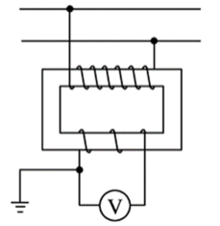②电流互感器：实质是升压变压器，可以把大电流变成小电流（如图5所示）。电流互感器应串联接入电路。
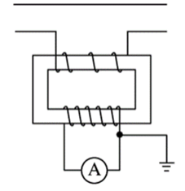2．自耦变压器
铁芯上只绕有一个线圈，如果把整个线圈作为原线圈，副线圈只取线圈的一部分，就可以降低电压，反之则可以升高电压，如图所示。
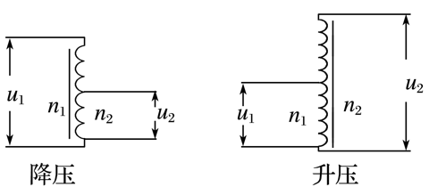
3.3 变压器：互感器与自耦变压器
5．如图所示是一种调压变压器的原理图，线圈AB绕在一个圆形的铁芯上，A、B端加上$u=220\sqrt{2}\text{sin}100\text{π}tV$的交流电压，通过移动滑动触头P来调节C、D端输出电压。当P处于图示位置时，原、副线圈的匝数比$n_{\text{1}}:n_{\text{2}}=2:1$。现想将一个“12V，6W”的灯泡接到输出端C、D，下列操作可使灯泡正常发光的是（ ）
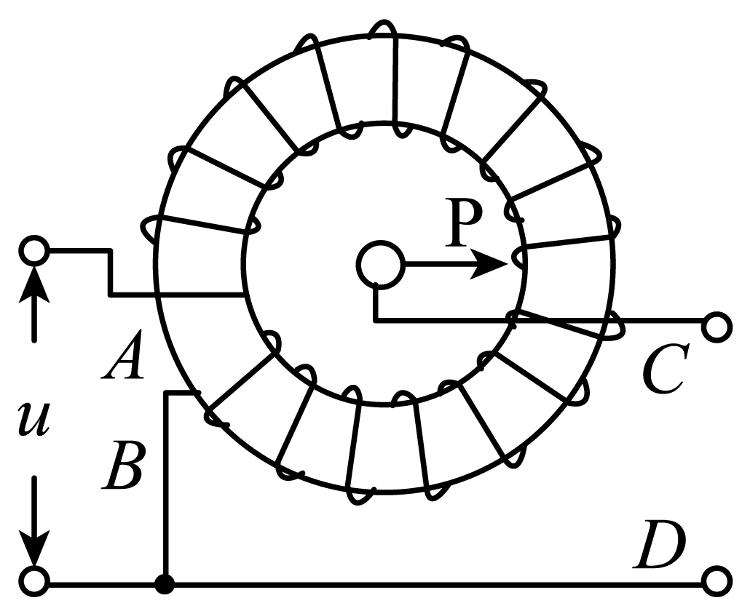
A．仅将P顺时针旋转到合适位置；B．仅将P逆时针旋转到合适位置；C．仅将灯泡串联一个阻值为196Ω的电阻；D．仅将灯泡并联一个阻值为196Ω的电阻
【答案】AC 【难度】0.65 【知识点】自耦变压器
【详解】AB．输入电压的有效值为$U_{1}=\frac{U_{m}}{\sqrt{2}}=\frac{220\sqrt{2}}{\sqrt{2}}V=220V$
根据变压器两端的电压与线圈的匝数的关系$\frac{U_{1}}{U_{2}}=\frac{n_{1}}{n_{2}}$，可知$U_{2}=\frac{n_{2}}{n_{1}}U_{1}=110V$
灯泡的额定电压为12V，可知现在想将一个“12V，6W”的灯泡接到输出端C、D，要想让灯泡正常发光，可以将P顺时针旋转到合适的位置，减小副线圈的匝数。故A正确，B错误；
CD．可以在副线圈串联一个电阻，起到分压的作用；因为副线圈中的电流为$I=\frac{P}{U}=\frac{6}{12}A=0.5A$
则串联的电阻阻值为$R=\frac{U_{2}−U}{I}=\frac{110−12}{0.5}Ω=196Ω$
故C正确，D错误。
故选AC。
1．实验原理
（1）实验电路图（如图所示）：
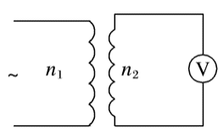（2）实验方法采用控制变量法
①n₁、U₁一定，研究n₂和U₂的关系。
②n₂、U₁一定，研究n₁和U₂的关系。
2．实验器材
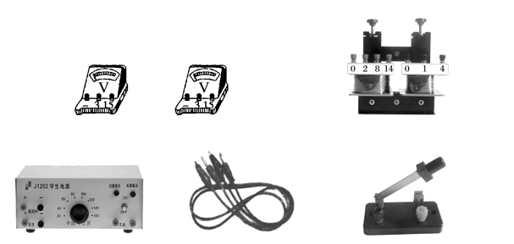学生电源（低压交流电源，小于12 V）1个、可拆变压器1个、多用电表1个、导线若干。
3．实验过程
（1）保持原线圈的匝数n₁和电压U₁不变，改变副线圈的匝数n₂，研究n₂对副线圈电压U₂的影响。
①估计被测电压的大致范围，选择多用电表交流电压挡适当量程，若不知道被测电压的大致范围，则应选择交流电压挡的最大量程进行测量。
②组装可拆变压器：把两个线圈穿在铁芯上，闭合铁芯，用交流电压挡测量输入、输出电压。
（2）保持副线圈的匝数n₂和原线圈两端的电压U₁不变，研究原线圈的匝数对副线圈电压的影响。重复（1）中步骤。
4．数据处理
分析可知，理想变压器原、副线圈两端电压U₁、U₂之比等于原、副线圈的匝数n₁、n₂之比。
5．误差分析
（1）由于漏磁，通过原、副线圈的每一匝的磁通量不严格相等造成误差。
（2）原、副线圈有电阻，原、副线圈中的焦耳热损耗（铜损），造成误差。
（3）铁芯中有磁损耗，产生涡流，造成误差。
6．注意事项
（1）在改变学生电源电压、线圈匝数前均要先断开电源开关，再进行操作。
（2）为了人身安全，学生电源的电压不能超过12 V，通电时不能用手接触裸露的导线和接线柱。
（3）为了多用电表的安全，使用交流电压挡测电压时，先用最大量程挡试测，大致确定被测电压后再选用适当的挡位进行测量。
3.3 变压器：实验 探究变压器原、副线圈电压与匝数的关系
6．在“探究变压器线圈两端的电压与匝数的关系”实验中使用可拆式变压器如图所示，图中各接线柱对应的数字表示倍率为“×100”的匝数。
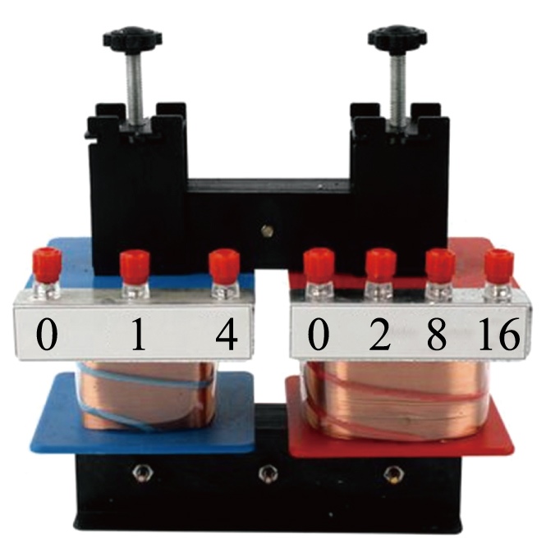
(1)下列说法正确的是______。
A．实验中，必须在副线圈上接上用电器以形成闭合回路；B．变压器正常工作时，铁芯导电，把电能由原线圈输送到副线圈；C．变压器的铁芯用相互绝缘的硅钢片叠压而成是为了减小涡流；D．使用多用电表测电压时，先用最大量程挡试测，再选用适当的挡位进行测量
(2)用原线圈$N_{1}=400$匝的变压器实验，测得的实验数据如表所示：
次数 | 1 | 2 | 3 | 4
$U_{1}$/V | 4.90 | 6.00 | 7.50 | 10.06
$U_{2}$/V | 2.40 | 2.92 | 3.70 | 4.97
根据实验数据可知，该次实验时副线圈的匝数为______（填“200”或“800”或“1600”）。
(3)多次实验后发现原线圈与副线圈的电压之比总是稍大于原线圈与副线圈的匝数之比，可能的原因是______。（写出两条即可）
【答案】(1)CD (2)200 (3)见解析 【难度】0.85 【知识点】探究变压器原、副线圈电压与匝数的关系
【详解】（1）A．实验中，不需要在副线圈上接上用电器以形成闭合回路，副线圈也能产生感应电动势，故A错误；
B．变压器正常工作时，铁芯导磁，利用互感现象把电能由原线圈输送到副线圈，故B错误；
C．变压器的铁芯用相互绝缘的硅钢片叠压而成是为了减小涡流，故C正确；
D．使用多用电表测电压时，先用最大量程挡试测，再选用适当的挡位进行测量，故D正确。
故选CD。
（2）由于铁芯发热、漏磁、铜损铁损等原因，副线圈交流电压表的读数应小于理想电压表的读数，而忽略误差后$U_{2}$总是$U_{1}$的一半，所以可判断出副线圈匝数为200匝。
（3）由于铁芯在交变磁场的作用下会发热，交变电流产生的磁场不可能完全限制在铁芯内，存在着漏磁现象，理想变压器是一个理想模型，实际用的变压器会有铜损和铁损等原因，所以原线圈与副线圈的电压之比总是稍大于原线圈与副线圈的匝数之比。

3.4 电能的输送
分析远距离输电的题目需要注意三个问题：
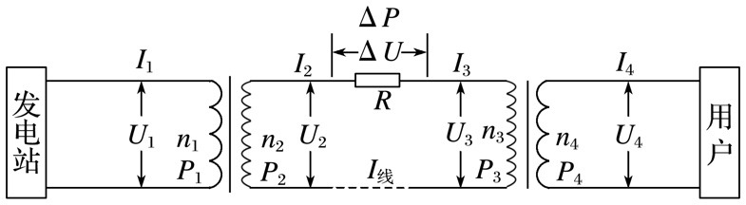1．判断题目考查的电路部分，包括发电回路、输电回路和用户回路；
2．用户回路中的功率发生改变决定发电回路的功率；
3．输电线上损耗的功率为ΔP＝ΔU·I_{线}＝I₂²R线＝

